News Release

2021-6-7
株式会社ISK

ISK大阪舞洲店、2021年7月20日（火）リニューアルオープン
世界最新鋭のカート導入＆コース路面を全面舗装！
さらに2歳～6歳向けの常設コースも新設

株式会社ISK（本社：静岡県浜松市西区佐浜町5757 / 代表取締役：池田多津夫）が運営するレンタルカートを取り扱うサーキット施設、Amazing Kart ISK大阪舞洲店（住所：大阪府大阪市此花区）は、2021年7月20日（火）にリニューアルオープンいたします。

Amazing Kart ISK大阪舞洲店は2003年にオープンし、カート走行による「感動と達成感」を体験いただくため、様々なイベントの実施や、幼児向け・小学生向けカートの導入、カフェを併設するなどの取り組みを行って参りました。

今回のリニューアルでは、路面を全面舗装しコースが綺麗になることにより、快適なカート走行体験をお楽しみ頂けるようになります。また、2歳から6歳向けの「キッズカート」専用の常設コースを設営し、自分で操縦してサーキットを走行する「本物」の緊張感と非日常感を味わっていただけます。
さらに、世界最新鋭のカート「SODIカート」を導入し、初心者から上級者までより安全で楽しめる体験をご提供します。
※「SODIカート」導入時期が変更になる可能性があります。導入時期については改めてお知らせします。

尚、2021年6月21日（月）～2021年7月19日（月）までの期間はリニューアル工事に伴い休業となります。
姉妹店の「Amazing Kart ISK奈良阪奈店（住所：奈良県生駒市辻町480-19）」は休まず営業予定です。

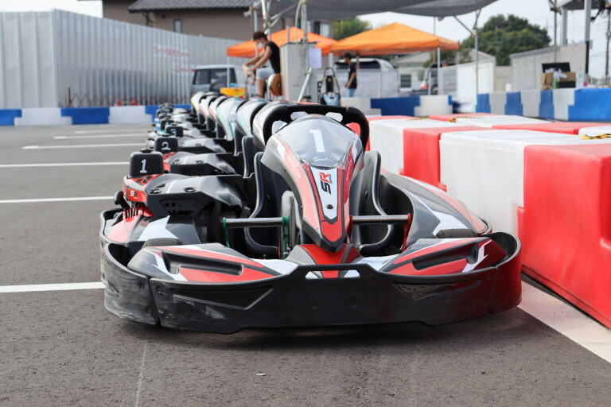
イメージ
◆ISK大阪舞洲店 リニューアル内容

①路面を全面舗装
コース路面を全面舗装し、滑らかで快適なカート走行体験が可能となります。
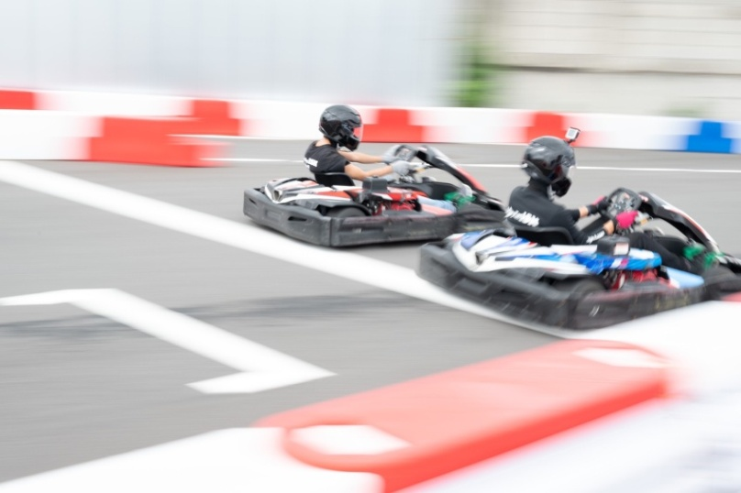
イメージ

②2歳から6歳向けの「キッズカート」専用の常設コースをオープン
2021年4月24日～2021年6月20日までの期間限定で開催している「キッズカートパーク」は、2歳から6歳向けの「キッズカート」専用の特設コースです。開始から大きな反響があり、1ヶ月で300回以上の利用がありました。それを受け、今回のリニューアルでは「キッズカート」専用の常設コースを設営し、いつでもサーキット走行体験ができるようになります。2歳から自分でカートを操縦し、サーキット走行体験ができるのは、関西のサーキットでISK大阪舞洲店だけです。（当社調べ）
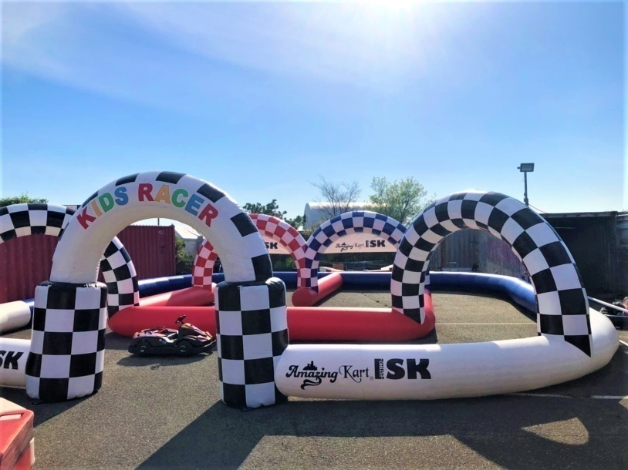
イメージ

③新しいカートマシンを導入
今回のリニューアルでは、世界最新鋭のレンタルカート、「SODIカート」を18台導入します。「SODIカート」は見た目のスタイリッシュなデザインはもちろん、安全性にも優れており、衝撃吸収システムを標準装備されているほか、車体全体にカバーがついているため火傷や巻き込みを防止します。
またリミッター（エンジン制御装置）がついているため、初心者は安全に、中級者はレベルアップ毎にリミッターを解除、上級者は270ccのパワーを最大限に感じる走行を体験できます。
※「SODIカート」導入時期が変更になる可能性があります。導入時期については改めてお知らせします。
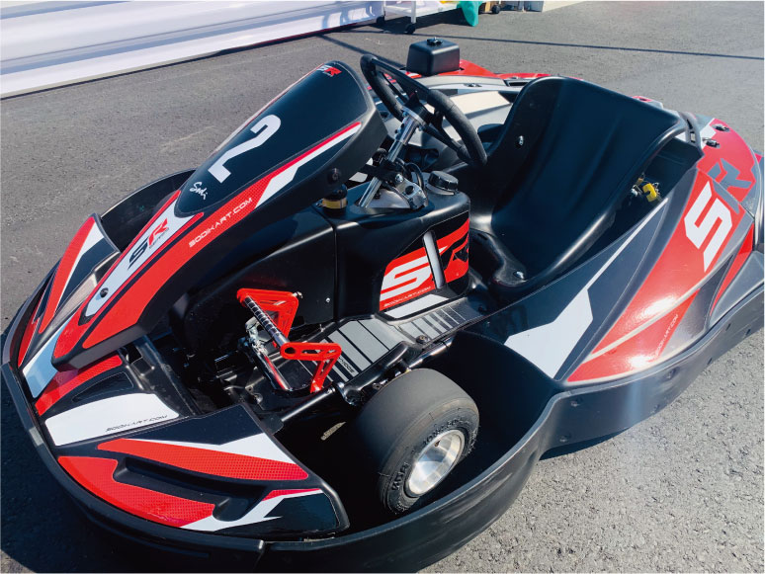
イメージ

④駐車場の拡大
駐車場スペースを約2倍に拡大し、イベントや週末の混雑を緩和します。
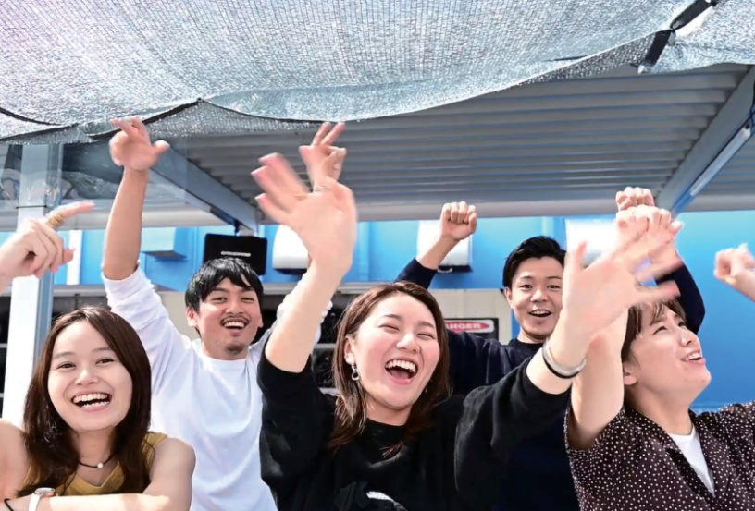
イメージ

◆ISK大阪舞洲店 リニューアル特典

リニューアルオープンを記念して、「10周×10枚回数券」または「ジュニア6分」×10枚回数券をご購入頂くと、無料走行券を1枚プレゼント致します。 ※なくなり次第終了となります。

◆ISK大阪舞洲店 リニューアルイベント

①6月20日（日）開催 「180分耐久レース」
リニューアル工事が6月21日（月）からスタートし、7月19日（月）まで休業いたします。
リニューアル前の最後のレースとして、「180分耐久レース」を実施いたします。長時間の耐久レースのため、カート中級者～上級者向きのレースです。
イベント名：リニューアル前エンジョイ耐久レース
開催日時：2021年6月20日（日）15：00～20：00
開催場所：Amazing Kart ISK大阪舞洲店
参加費：31,500円/チーム（1チーム：1～4名）
詳細/予約：https://blog.sportskart.com/maishima/archives/58637

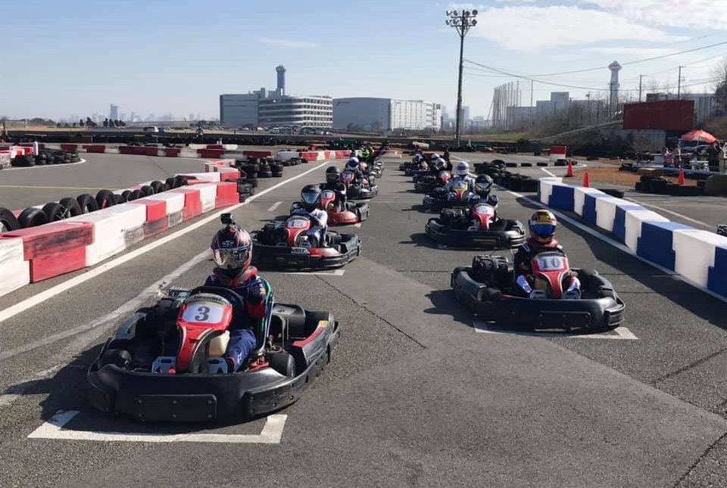
イメージ

②6月27日開催「30分耐久レース」
リニューアル期間中に姉妹店の「Amazing Kart ISK 奈良阪奈店」で実施するレースです。初心者～ベテランまで大歓迎のレースです。レースをやってみたい・友達と楽しみたい・カート仲間を作りたい等、どのような方にも参加頂けます。2店舗分のカートを使用するため、20チーム以上の募集を行います。

イベント名：阪奈30分耐久レース
開催日：2021年6月27日（日）16：00～18：00
参加費：7,500円/チーム（1チーム：1～2名）
会 場：Amazing Kart ISK奈良阪奈店（住所：奈良県生駒市辻町480-19）
詳細/予約：https://blog.sportskart.com/hanna/archives/43759

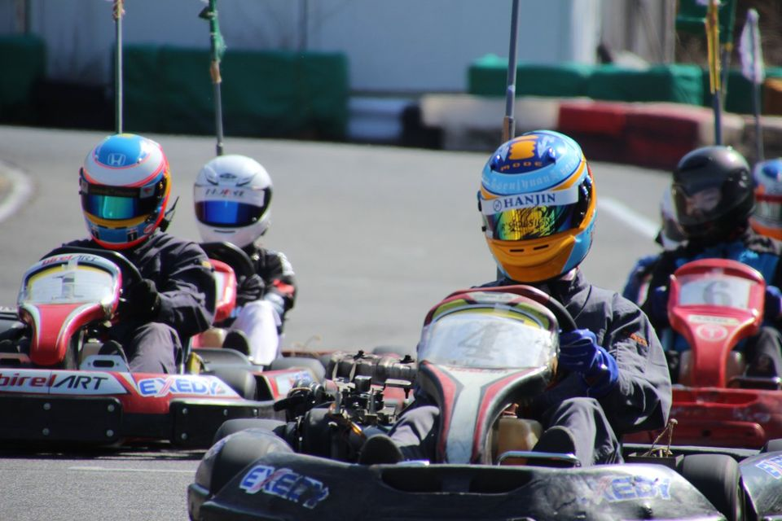
イメージ
◆カート体験の魅力

■非日常な爽快感と興奮を味わえる「本格レーサー体験」
ISK大阪舞洲店のカート体験では、ガソリンエンジンが搭載された地面すれすれのカートに乗って、路面をダイレクトに感じながら時速60kmでコース走行をすることができます。低い目線とむき出しの身体により、体感速度は2~3倍の120㎞～180kmと言われており、F1レーサーさながらのスリリングな爽快感と興奮を味わうことができます。

■誰でも達成感と満足感を得ることができる「新感覚のレジャースポーツ」
初めての走行体験では、想像以上のパワーとスピードを感じます。危機を回避するため集中力を発揮し、アクセル・ブレーキ・ハンドルのコントロールを行います。そんな状態でカーブをなんとか乗り越えると、「できた！」という普段なかなか味わえない達成感を感じることができます。そしてまたすぐにやってくるカーブを何度も乗り越えるうちに、どんどん上手くなっていくことを実感し、楽しさが募ります。そしてゴールした時には、強烈な達成感と高い満足感を感じ、「また乗りたい！」という気持ちになります。他のスポーツではなかなか最初から味わえない「達成感」や「満足感」ですが、カート体験は誰でも最初から得ることができます。
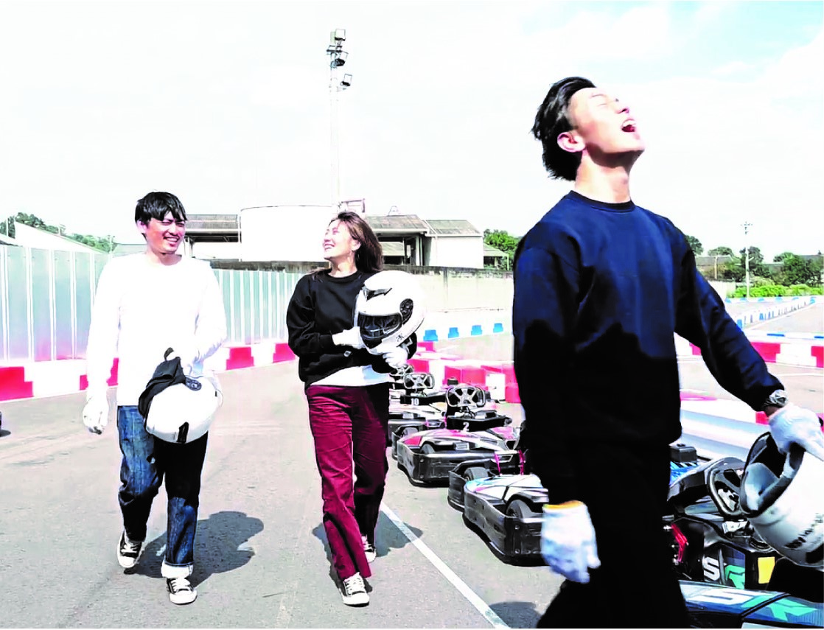
イメージ

◆コロナウイルス感染症対策について

「アウトドア×ヘルメットとグローブ着用による飛沫・接触防止」で安全にカート体験を楽しめる！
ISKが提供するカート走行体験は、野外コースをカートに乗って走行するアウトドア型のアクティビティです。体験中は1人1台のカートに乗るため、ソーシャルディスタンスが保たれ、安全に楽しむことができます。
また、ヘルメット・グローブの着用をお願いしており、ヘルメット着用による飛沫防止や、グローブによる接触防止が実現されています（レンタルヘルメットをご利用の場合は、感染症対策・衛生のため、フェイスマスク(350円)をご購入いただき、着用いただいています）。
さらに、「スタッフのマスク着用」「お客様へマスク着用のお願い」「来店時の検温・消毒」「施設の換気」「設備・備品の消毒」「ソーシャルディスタンスの確保」等を行っており、徹底した対策を実施しています。
※2人乗りカート、及び2歳・3歳が乗車する際のキッズレーサーは保護者同乗のため、「体験中は1人1台のカートに乗る」について例外です。但し、ヘルメットとグローブ着用は必須のため、飛沫や直接的な接触を避けることができます。

◆Amazing Kart ISK 大阪舞洲店 概要

「2歳の子どもから大人まで本気度100％で楽しめるカート専用のサーキット」
大阪市内唯一のレンタルカート専用サーキット施設。大阪の中心部からすぐの舞洲(まいしま)で、本格カートの乗車体験ができます。免許証は不要で、手ぶらで来店して気軽にカートを楽しむことが可能です。快適に過ごせるよう、更衣室やパウダールーム、授乳室、キッズコーナーも用意しています。

名称：Amazing Kart ISK 大阪舞洲店
所在地：〒554-0042 大阪市此花区北港緑地2丁目
アクセス：【公共交通機関】JRゆめ咲線「桜島駅」よりバスで15分。
【車】国道43号線 梅香交差点を西（USJ方面）に直進し、此花大橋を渡る。
営業時間：(平日)11:00-21:00 (土日祝)10:00～21:00
※悪天候時は18：00閉店となります。
※新型コロナ感染症拡大防止措置により、営業時間が上記と異なる場合があります。
現在、緊急事態宣言発令中は20時までの営業となります。
定休日：なし（年中無休）
TEL：06-6466-2022 FAX：06-6466-2024
URL：(PC) https://sportskart.com/（スマートフォン）https://sportskart.com/s

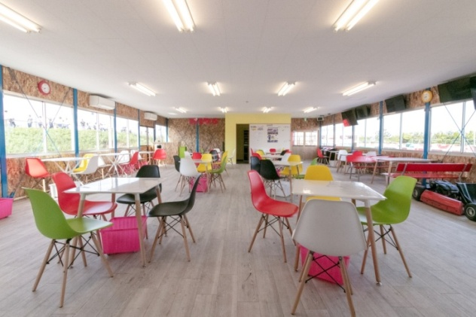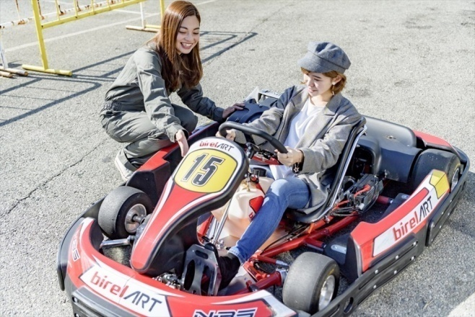
店内にはカフェを併設 スタッフによるレクチャー
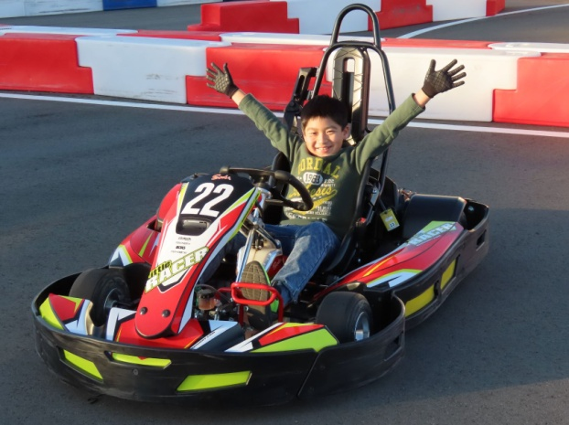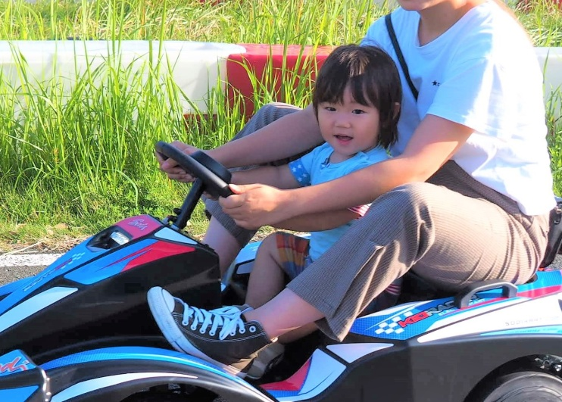
小学生向けジュニアカート 2歳から6歳向けの「キッズカートパーク」
◆会社概要

株式会社ISKは、一般ユーザー向けにレンタルカート専用のサーキット施設を運営する会社。静岡県浜松市、大阪府大阪市、奈良県生駒市、群馬県前橋市の全国4か所で「Amazing Kart ISK」を展開。カートが持つ魅力「感動と達成感」を、より多くの人に伝えるため、今後も事業を展開予定。
会社名：株式会社ISK
代表者：池田 多津夫
所在地：（本社）〒431-1114 静岡県浜松市西区佐浜町5757
TEL：（本社）053-482-7871
URL：https://sportskart.com/
YouTube：https://youtu.be/QK9jvtQ-2UA

◆本件に関するお問い合わせ先

【店舗】
Amazing Kart ISK 大阪舞洲店
所在地 ：〒554-0042 大阪市此花区北港緑地2丁目
営業時間：（平日）11:00～21:00 （土日祝）10:00～21:00 ☆年中無休
TEL：06-6466-2022
E-MAIL：maishima@sportskart.com

【本部】
株式会社ISK 運営本部 広報担当：原野
所在地 ：〒431-1114 静岡県浜松市西区佐浜町5757
TEL ：053-482-7871（平日09：00～18：00）
E-MAIL：isk@sportskart.com

